附件一，4-5月課程內容
研習主題 | 微波窯玻璃加工實作 | 
活動編號 | J00004-230300002
講師 | 琉創工園陳宗漢老師
日期時間 | 2023/4/16(日)，09:00-16:00，6小時
活動地點 | 建國國中資源大樓一樓木工教室
課程內容 | 1.微波爐安全使用解說。  2.微波窯操作流程介紹。  3.微波窯實作琉璃吊飾。  4.玻璃瓶切割與研磨教學（實作）  5.玻璃瓶口燒製平安扣（實作）  6.玻璃鑽孔教學。  7.玻璃瓶 UV 膠接著組裝
對應新課綱學習內容 | 學習內容  生P-IV-5材料的選用與加工處理。  學習表現  設s-IV-2能運用基本工具進行材料處理與組裝。
報名網址  (複製→貼上) | https://drp.tyc.edu.tw/TYDRP/QRCode.aspx?cfbc5a98-c850-11ed-b6c1-005056a6786f
主題大類 | □國小資訊教育議題 □國小科技教育議題 □國中資訊科技 ☑國中生活科技
適用學習階段 | □國小1,2年級 □國小3,4年級 □國小5,6年級  □國中7年級 ☑國中8年級 □國中9年級 □跨年段
主題細項 | □程式設計 □演算法 □系統平台□資訊科技應用 □資料表示_處理及分析  □跨領域□課程發展與教學策略_專題導向學習(PBL) □課程發展與教學策略_素養導向學習 □多元評量□教材教法 ☑專業知能
政策重點 | □含新興科技 □含性別科技議題 □含數位遠距教學 □含數位媒體素養 ☑無 □ STEM □ STEAM
新興科技細項 | □人工智慧 □物聯網 □擴增與虛擬實境 □大數據 □綠色能源 □智慧機械(無人車、無人機)
是否有提供課程模組示例 | □採用自行開發之模組 □採用其他單位開發之模組 □採用總計畫優秀及得獎教案模組☑無提供模組
審核方式 | 建國科技中心合作推動夥伴學校優先，依序為國中科技領域教師、國中小教師
備註

研習主題 | Metaverse探究與體驗(1)ＶＲ硬體教學實務 | 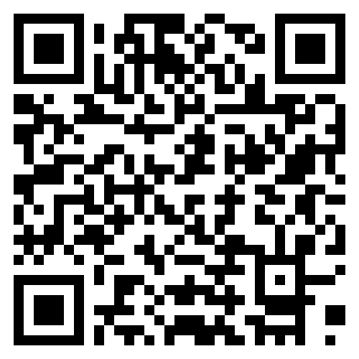
活動編號 | J00004-230300003
講師 | 建國國小鄭永峻組長
日期時間 | 2023/4/28(五)，13:30-16:30，3小時
活動地點 | 建國國中資源大樓三樓電腦教室2
課程內容 | 1. 頭盔硬體及平台介紹  2. 教學環境設定、軟硬體採購需求、示範教學模式、問題排除經驗分享  3. 現場體驗、APP操作應用、頭盔操作教學策略。
對應新課綱學習內容 | 學習內容  生A-IV-6新興科技的應用。  學習表現  運c-IV-3能應用資訊科技與他人合作進行數位創作。
報名網址  (複製→貼上) | https://drp.tyc.edu.tw/TYDRP/QRCode.aspx?db7b59b0-c85a-11ed-b6c1-005056a6786f
主題大類 | □國小資訊教育議題 □國小科技教育議題 □國中資訊科技 ☑國中生活科技
適用學習階段 | □國小1,2年級 □國小3,4年級 □國小5,6年級  □國中7年級 □國中8年級 ☑國中9年級 □跨年段
主題細項 | □程式設計 □演算法 □系統平台□資訊科技應用 □資料表示_處理及分析  ☑跨領域□課程發展與教學策略_專題導向學習(PBL) □課程發展與教學策略_素養導向學習 □多元評量□教材教法 □專業知能
政策重點 | ☑含新興科技 □含性別科技議題 □含數位遠距教學 □含數位媒體素養 □無 □ STEM □ STEAM
新興科技細項 | □人工智慧 □物聯網 ☑擴增與虛擬實境 □大數據 □綠色能源 □智慧機械(無人車、無人機)
是否有提供課程模組示例 | □採用自行開發之模組 □採用其他單位開發之模組 □採用總計畫優秀及得獎教案模組☑無提供模組
審核方式 | 建國科技中心合作推動夥伴學校優先，依序為國中科技領域教師、國中小教師
備註 | 請自備頭盔Ｑuest2為佳，現場設備僅供建國科技中心及合作種子教師借用。

研習主題 | Metaverse探究與體驗(2)ＶＲ教學內容製作 | 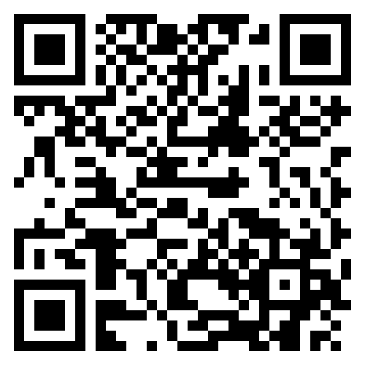
活動編號 | J00004-230300004
講師 | 建國國小鄭永峻組長
日期時間 | 2023/5/10(三)，13:30-16:30，3小時
活動地點 | 建國國中資源大樓三樓電腦教室2
課程內容 | ＡＩ及3d scan簡介、簡易建模產生虛擬物件、物件上傳虛擬環境並使用ＶＲ頭盔觀看
對應新課綱學習內容 | 學習內容  生A-IV-6新興科技的應用。  學習表現  運c-IV-3能應用資訊科技與他人合作進行數位創作。
報名網址  (複製→貼上) | https://drp.tyc.edu.tw/TYDRP/QRCode.aspx?09bbe140-c85c-11ed-b27c-005056a6786f
主題大類 | □國小資訊教育議題 □國小科技教育議題 □國中資訊科技 ☑國中生活科技
適用學習階段 | □國小1,2年級 □國小3,4年級 □國小5,6年級  □國中7年級 □國中8年級 ☑國中9年級 □跨年段
主題細項 | □程式設計 □演算法 □系統平台□資訊科技應用 □資料表示_處理及分析  ☑跨領域□課程發展與教學策略_專題導向學習(PBL) □課程發展與教學策略_素養導向學習 □多元評量□教材教法 □專業知能
政策重點 | ☑含新興科技 □含性別科技議題 □含數位遠距教學 □含數位媒體素養 □無 □ STEM □ STEAM
新興科技細項 | □人工智慧 □物聯網 ☑擴增與虛擬實境 □大數據 □綠色能源 □智慧機械(無人車、無人機)
是否有提供課程模組示例 | □採用自行開發之模組 □採用其他單位開發之模組 □採用總計畫優秀及得獎教案模組☑無提供模組
審核方式 | 建國科技中心合作推動夥伴學校優先，依序為國中科技領域教師、國中小教師
備註 | 請自備頭盔Ｑuest2為佳，現場設備僅供建國科技中心及合作種子教師借用。

